Communiqué de presse

Référence | STIEBEL ELTRON |  | Date | 29. juillet 2026
Téléphone | 056 464 05 00 |  | E-mail | presse@stiebel-eltron.ch

Tout pour l’air frais

Les nombreuses maisons à basse consommation d’énergie le prouvent: Ce qui est bien isolé et étanche consomme beaucoup moins d’énergie. Cela est certes bon pour l’environnement. Cependant, pour éviter un «air épais», les espaces de vie doivent être bien ventilés. Nous indiquons la marche à suivre.

Pourquoi la ventilation est si importante

Les maisons modernes sont aujourd’hui si bien étanchéifiées que les pertes d’énergie sont minimes. Cette isolation thermique positive génère néanmoins un conflit d’intérêts: D’une part, l’énergie thermique précieuse doit rester à l’intérieur de la maison. En même temps, il convient d’assurer un renouvellement régulier de l’air dans les pièces afin d’évacuer l’humidité qui se forme en continu. À défaut, l’atmosphère de bien-être en pâtit et dans le pire des cas, les moisissures et les dommages au bâtiment menacent. La ventilation par les fenêtres est difficilement praticable en tant qu’unique mesure de ventilation. Parce que pour assurer un renouvellement de l’air minimal et économe en énergie, les experts conseillent une aération intermittente: Il est recommandé d’ouvrir simultanément plusieurs fenêtres de quatre à six fois par jour pendant env. cinq minutes. Et ce lorsque le chauffage est à l’arrêt – ce qui est quasiment impossible.

Ventilation contrôlée des logements

Les systèmes de ventilation contrôlée des logements apportent une aide fiable en la matière. Les installations de ventilation et d’aération à récupération de chaleur sont optimales sur le plan énergétique: «L’air est aspiré et de l’air frais est injecté dans les pièces – en principe comme lors de l’ouverture des fenêtres. Cependant, les systèmes de ventilation font passer l’air chaud de la pièce dans un échangeur de chaleur au contact de l’air frais extérieur», précise Peter Waldburger, responsable technique chez STIEBEL ELTRON Suisse, à propos du principe. «Ce procédé permet de récupérer jusqu’à 90 pour cent de l’énergie thermique contenue dans l’air extrait.» Avec une fonction de refroidissement, l’appareil apporte même un confort de température supplémentaire en été. Même s’il est toujours possible d’ouvrir les fenêtres, la plupart des propriétaires ne ressentent plus le besoin de le faire, notamment les personnes souffrant d’allergies: Grâce aux filtres de haute qualité, les pollens et la poussière ne pénètrent même pas à l’intérieur de la maison.

Appareil de ventilation LWE 40

L’appareil de ventilation décentralisée compact LWE 40 à récupération de chaleur permet de nettoyer l’air entrant via le filtre à poussières fines. C’est l’idéal pour les personnes souffrant d’allergies. Les appareils sont utilisés par paires et fonctionnent alternativement selon le principe de l’échange thermique régénératif: L’air ambiant consommé est évacué à l’extérieur et cède ainsi la chaleur à l’échangeur de chaleur. Ensuite, le sens de marche du ventilateur s’inverse. Le régénérateur en aluminium est maintenant chargé avec l’énergie thermique de l’air extrait, l’air froid extérieur est chauffé et introduit dans l’espace habitable en tant qu’air frais. Ce système permet de récupérer jusqu’à 93% de la chaleur qui serait autrement perdue via les fenêtres ouvertes.

Système multifonctions LWZ 8 CSE Premium

Le système multifonctions compact LWZ 8 CSE Premium, certifié maison passive, peut faire bien plus que distribuer de l’air frais dans vos quatre murs. Il cumule quatre fonctions dans un seul appareil: Ventilation, chauffage, préparation d’eau chaude sanitaire et refroidissement. La pompe à chaleur intégrée prélève l’énergie nécessaire pour une température ambiante agréable dans l’air extérieur. Grâce à la technologie inverter à puissance régulée, on produit exactement la quantité de chaleur nécessaire pour couvrir les besoins actuels. Ainsi, il est possible d’atteindre des performances élevées, même à basse température. Outre la production de chaleur, les autres fonctions sont également mises en oeuvre de manière efficiente. Avec la gestion moderne de la ventilation, le multi-talents veille à ce que l’air frais pénètre dans les pièces tout en conservant la chaleur dans la maison. «Un autre avantage est la possibilité intégrée d’utiliser l’énergie générée par une pompe à chaleur non seulement pour le chauffage, mais aussi pour la préparation d’eau chaude sanitaire», explique Peter Waldburger. Une excellente isolation du ballon d’eau chaude veille à l’absence de perte d’énergie. Une simple inversion du circuit frigorifique permet également le refroidissement actif, procurant ainsi une atmosphère fraîche et agréable en été. En outre, le LWZ 8 CSE Premium peut fonctionner à l’aide du courant photovoltaïque autoproduit en utilisant les accessoires adéquats (ISG plus) et ainsi influencer le tournant énergétique dans votre propre maison. Le système multifonctions dispose par conséquent de tout ce dont une maison a besoin et offre également une atmosphère ambiante agréable et saine.

Vous souhaitez obtenir des informations techniques détaillées sur nos systèmes de ventilation? Nos webinaires sont exactement ce qu’il vous faut. Découvrez-en davantage sous: www.stiebel-eltron.ch/formation

Avantages de la ventilation résidentielle contrôlée

- Qualité de l’air ambiant améliorée
- Réduction des émissions polluantes
- Confort d’habitation amélioré
- Évitement des dégâts consécutifs à l’humidité
- Réduction de la consommation énergétique

Avantages LWE 40

- Nettoyage particulièrement simple grâce à la surface en aluminium de l’échangeur de chaleur
- Possibilité de ventilation intensive avec un faible niveau de bruit
- Qualité de l’air élevée et longue durée de vie du ventilateur grâce à l’utilisation de deux filtres par ventilateur
- Idéal pour les personnes allergiques grâce aux filtres à poussières fines et à pollens disponibles en option
- Économies de coûts d’énergie de chauffage grâce à une récupération de chaleur élevée allant jusqu’à 93%
- Pas de traces sur la façade grâce à une conception intelligente
- Aucune nuisance olfactive de l’extérieur grâce à un panneau intérieur verrouillable

Avantages LWZ 8 CSE Premium

- Appareil compact doté des fonctions ventilation, chauffage, préparation d’eau chaude sanitaire et refroidissement
- Ventilation automatique – avec récupération de chaleur jusqu’à 90%
- Technologie de pompe à chaleur à haute efficacité intégrée
- Préparation d’eau chaude sanitaire 10% plus rapide et coûts de chauffage jusqu’à 18% inférieurs grâce à la technologie à inverter
- Fonction de refroidissement optimale, à haute efficacité énergétique
- Extrêmement silencieuse grâce à l’insonorisation complète
- Utilisation simple et intuitive de toutes les fonctions

Légende:

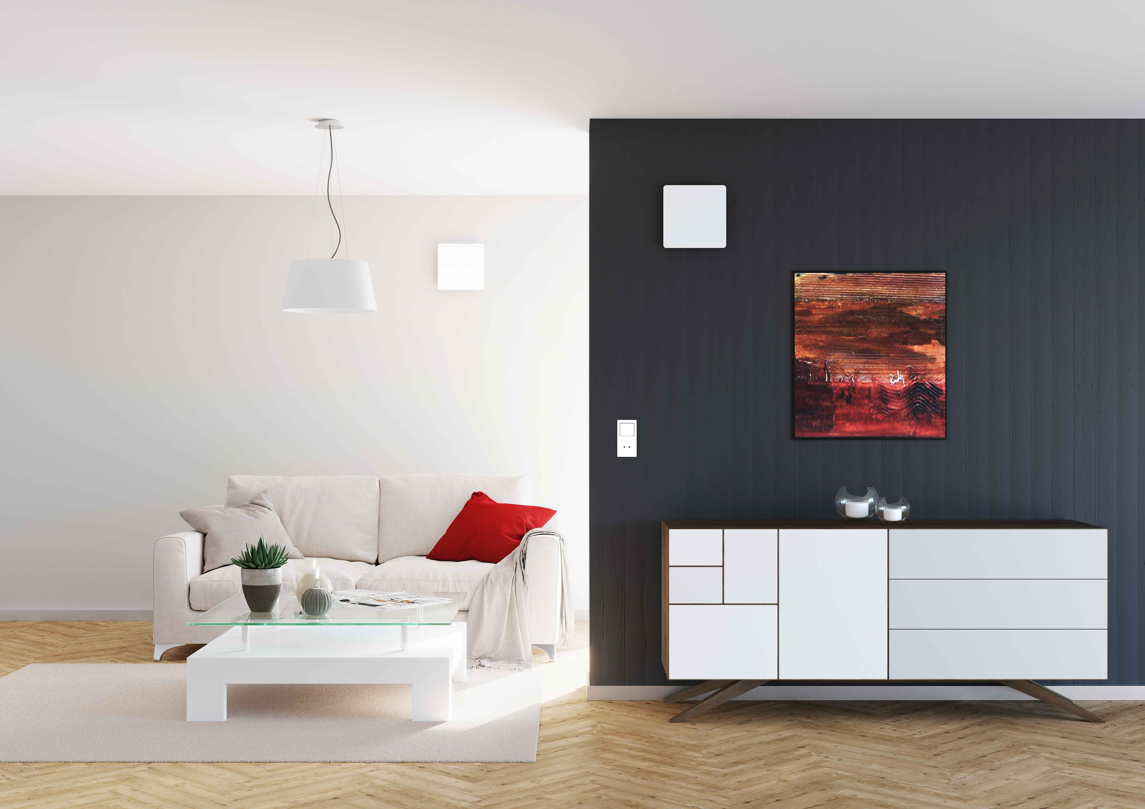
Image 1: Appareil de ventilation décentralisée LWE 40.

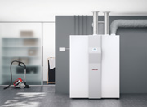
Image 2: Les systèmes multifonctions – une solution compacte 4 en 1: LWZ 8 CSE Premium.

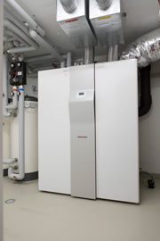
Image 3: Parfaitement adapté aux bâtiments neufs: le LWZ 8 CSE Premium

